现场调查图像：

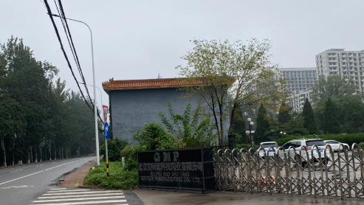

现场采样、检测图像： 因该企业车间内禁止拍照，故无现场采样影像资料。